

Technical Support and E-Warranty Certificate www.vevor.com/support

Pull-out drawer rack

We continue to be committed to provide you tools with competitive price.
"Save Half", "Half Price" or any other similar expressions used by us only
represents an estimate of savings you might benefit from buying certain tools
with us compared to the major top brands and does not necessarily mean to cover
all categories of tools offered by us. You are kindly reminded to verify carefully
when you are placing an order with us if you are actually Saving
Half in comparison with the top major brands.


Pull-out drawer
rack Organizer

Thanks for purchasing one of our products, please read carefully the assembly instructions before the installation.
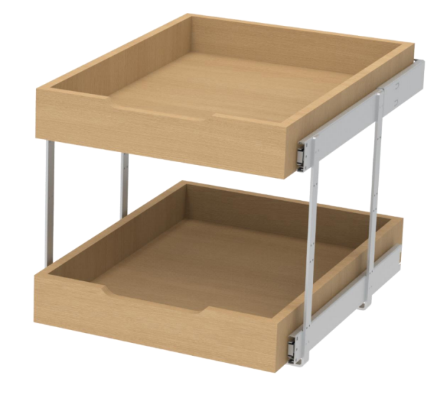
Model: SKU-4；SKU-5

NEED HELP? CONTACT US!

Have product questions? Need technical support? Please feel free to contact us:
Technical Support and E-Warranty Certificate
www.vevor.com/support

This is the original instruction, please read all manual instructions carefully before operating. VEVOR reserves a clear interpretation of our user manual. The appearance of the product shall be subject to the product you received. Please forgive us that we won't inform you again if there are any technology or software updates on our product.
PRODUCT PARAMETERS
Model | Product Size （W*D*H） | Loading Capacity | Installation size  W*D*H (mm) | Number of layers
SKU-4 | 14" x 21" x 14"  (350x533x355 mm) | 60 lbs(Max) | ≥400x≥600x≥435 | 1
SKU-5 | 20"x 21" x 14"  (510x533x355mm) | 60 lbs(Max) | ≥560x≥600x≥435 | 1

ASSEMBLY PRECAUTIONS
1. Assemble needs to follow these instructions. Incorrect assembly can be a hazard.
2. Wear safety goggles and heavy-duty work gloves during assembly.
3. Do not assemble when tired or when under the influence of alcohol, drugs or medication.
4. Weight capacity and other product capabilities apply to a properly and completely assembled product only.
5. Keep the assembly area clean and well-lit.
6. Keep bystanders out of the area during assembly.
7. Check the installation size of the corresponding model of the product, and select the cabinet consistent with or close to the installation size for installation.

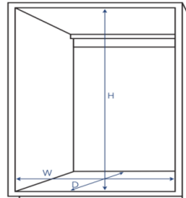
USE PRECAUTIONS
WARNING: TO PREVENT SERIOUS INJURY AND DEATH FROM TIPPING:
1. This product is not a toy. Do not allow children to play with or approach this item.
2. Use as intended only. Do not sit or stand on the product.
3. Inspect before every use. Do not use it if parts are loose or damaged.
4. Use on Kitchen cabinet only and Do not use it alone on the ground .
5. Do not exceed the listed weight capacity. Tighten all knobs securely before applying load. Be aware of dynamic loading! The sudden load movement may briefly create an excess load, causing product failure.

PARTS LIST
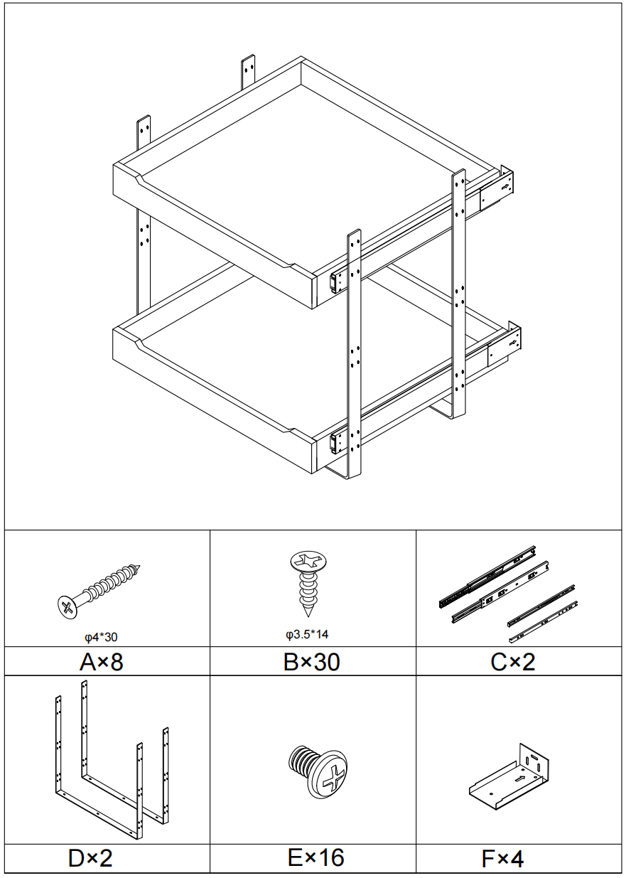

ASSEMBLY STEPS
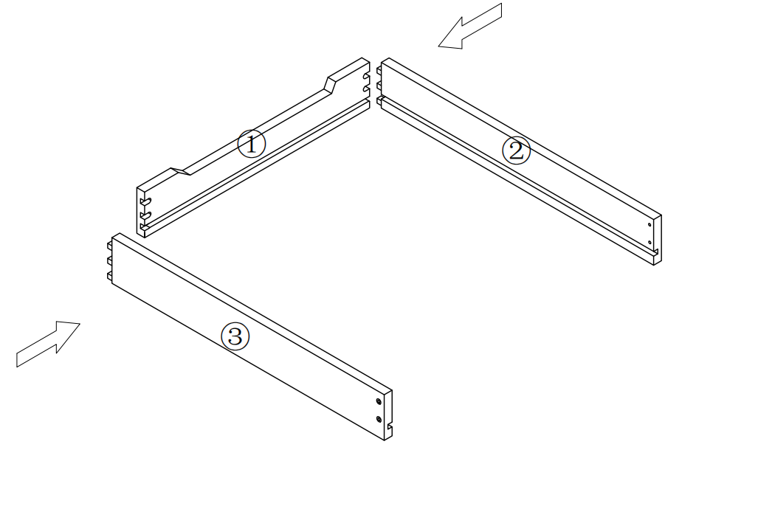
Step1:

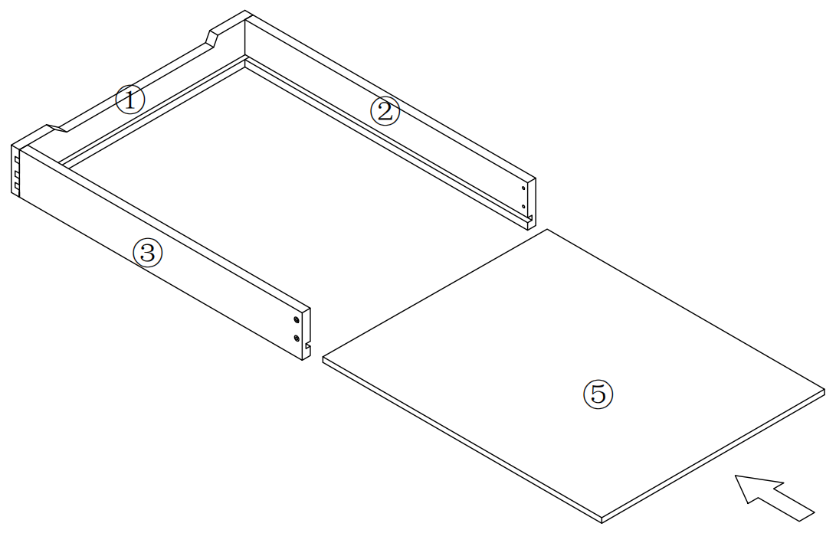
Step2:

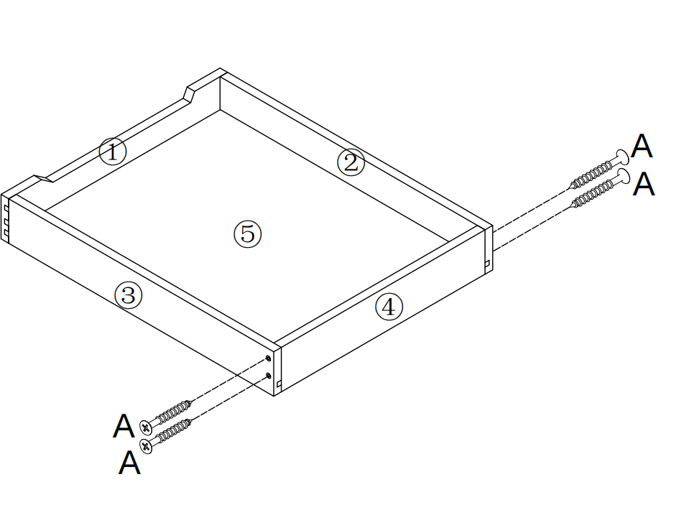
Step3:

Step4:
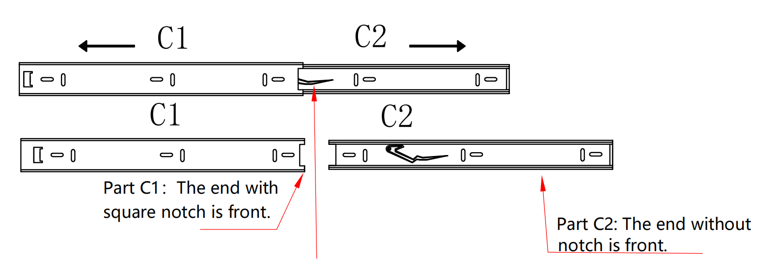

Press to release and take the slides apart as PartC1 & PartC2

Step5:
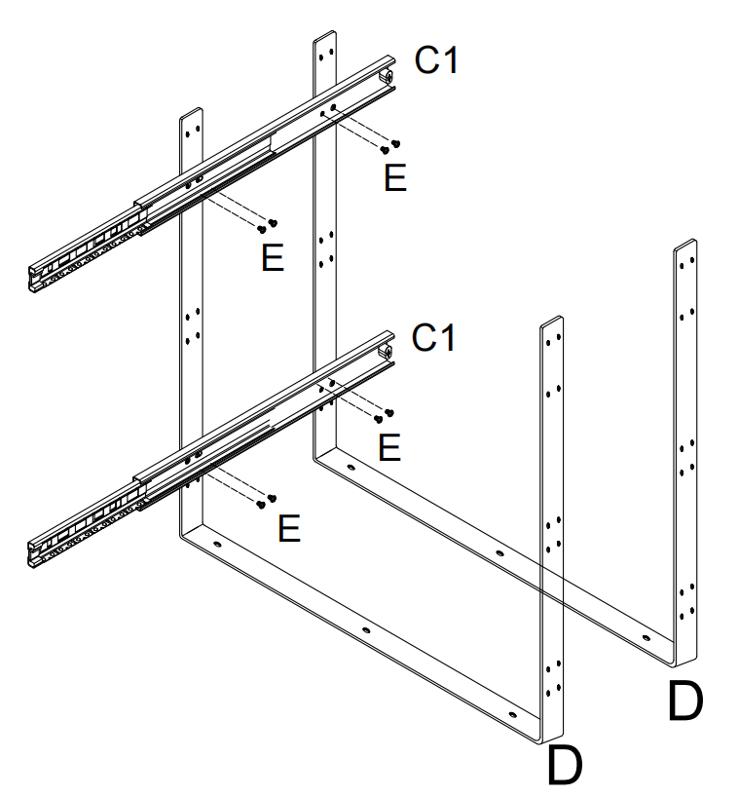
As shown in the figure, install Part C1 and U frame.

Note: When installing the guide rail, the height of the drawer can be adjusted through the upper and lower set of screw holes of the U frame.

Step6:
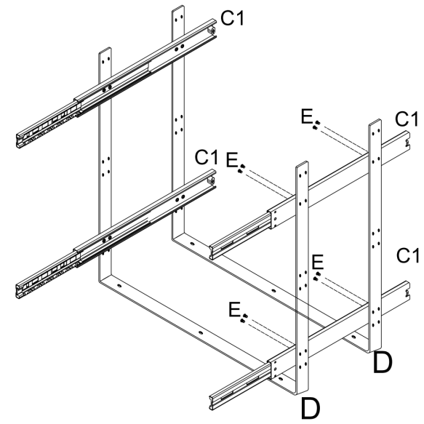

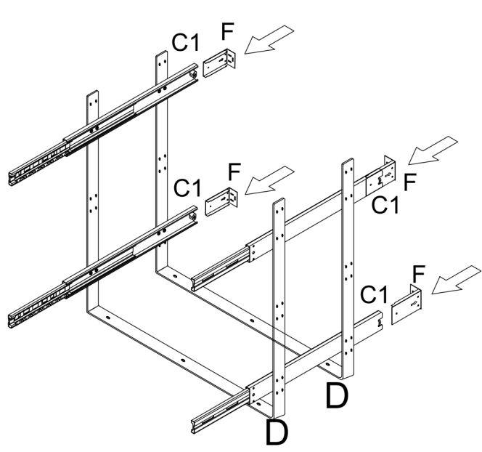
Step7:
Mounting tail bracket

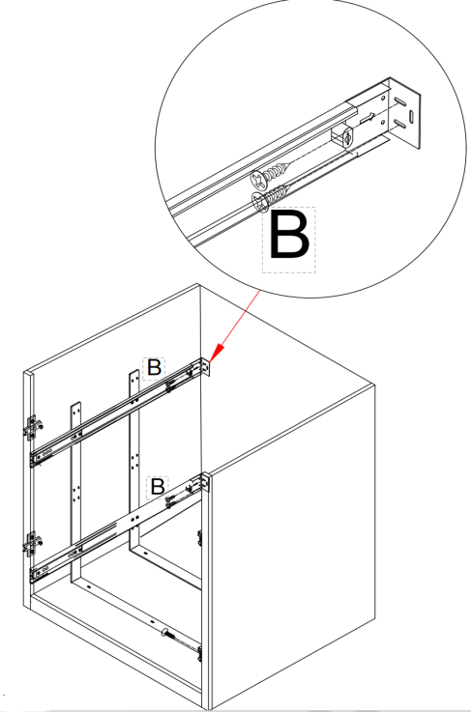
Step8:
Install the frame into the cabinet, and fix the tail bracket on the inner wall of the cabinet with screws first

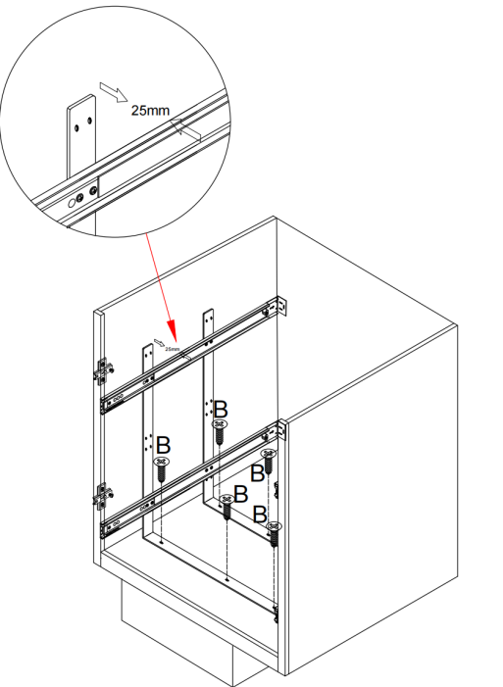
Step9:
As shown in the figure, use screws to lock the U frame. Before locking all screws, check the distance between the U frame and the cabinet wall on the hinge side

Step10:
Insert the previously installed drawer. Done
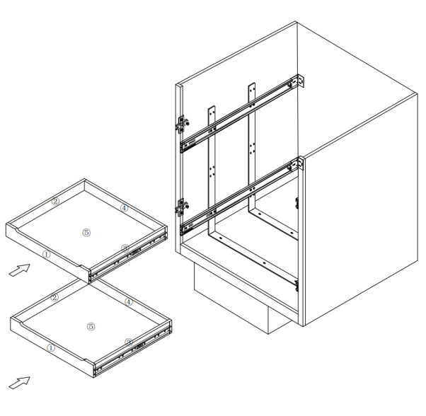

Cleaning
- For cleaning, wipe the surface with a damp (not wet) cloth or wipe dry with a clean lint free cotton cloth.

Manufacturer: Shanghaimuxinmuyeyouxiangongsi
Address: Shuangchenglu 803nong11hao1602A-1609shi, baoshanqu,
shanghai 200000 CN.
Imported to AUS: SIHAO PTY LTD. 1 ROKEVA STREETEASTWOOD
NSW 2122 Australia
Imported to USA: Sanven Technology Ltd. Suite 250, 9166 Anaheim
Place, Rancho Cucamonga, CA 91730
REP
UK
YH CONSULTING LIMITED. C/O YH Consulting
Limited Office 147, Centurion House, London
Road, Staines-upon-Thames, Surrey, TW18 4AX
REP
EC
E-CrossStu GmbH
Mainzer Landstr.69,
60329 Frankfurt am Main.

Technical Support and E-Warranty Certificate
www.vevor.com/support

Technique Certificat d'assistance et de garantie électronique www.vevor.com/support

Étagère à tiroirs coulissants

Nous continuons à nous engager à vous fournir des outils à des prix compétitifs.
« Économisez la moitié », « Moitié prix » ou toute autre expression similaire utilisée par nous uniquement
représente une estimation des économies dont vous pourriez bénéficier en achetant certains outils
avec nous par rapport aux grandes marques et ne signifie pas nécessairement couverture
toutes les catégories d'outils que nous proposons. Nous vous rappelons de bien vouloir vérifier soigneusement
lorsque vous passez une commande chez nous si vous êtes réellement Économie
Moitié par rapport aux plus grandes marques.

Pull-out drawer
rack Organizer

Merci d'avoir acheté l'un de nos produits, veuillez lire attentivement les instructions de montage avant l'installation .
Modèle: SKU- 4;SKU-5

BESOIN D'AIDE? CONTACTEZ-NOUS!

Vous avez des questions sur nos produits ? Vous avez besoin d'assistance technique ? N'hésitez pas à nous contacter :
Assistance technique et certificat de garantie électronique
www.vevor.com/support

Il s'agit de la notice d'utilisation d'origine. Veuillez lire attentivement toutes les instructions du manuel avant de l'utiliser. VEVOR se réserve le droit d'interpréter clairement notre manuel d'utilisation. L'apparence du produit dépend du produit que vous avez reçu. Veuillez nous excuser, nous ne vous informerons plus en cas de mise à jour technologique ou logicielle de notre produit.
PARAMÈTRES DU PRODUIT
Modèle | Taille du produit (L x P x H) | Capacité de chargement | Taille d'installation  L*P*H (mm) | Nombre de couches
SKU- 4 | 1 4 " x 21" x 14 "  (350 x 533 x 355 mm) | 60 livres (max.) | ≥ 400 x ≥ 600 x ≥ 435 | 1
SKU- 5 | 20 " x 21" x 14 "  (510 x 533 x 355 mm) | 60 livres (max.) | ≥ 560 x ≥ 600 x ≥ 435 | 1

PRÉCAUTIONS D'ASSEMBLAGE
1. L'assemblage doit être effectué conformément aux instructions ci-dessous. Un assemblage incorrect peut être dangereux.
2. Portez des lunettes de sécurité et des gants de travail résistants pendant l’assemblage.
3. Ne montez pas lorsque vous êtes fatigué ou sous l'influence de l'alcool, de drogues ou de médicaments.
4. La capacité de poids et les autres capacités du produit s'appliquent uniquement à un produit correctement et complètement assemblé.
5. Gardez la zone de montage propre et bien éclairée.
6. Gardez les spectateurs hors de la zone pendant le montage.
7. Vérifiez la taille d'installation du modèle correspondant du produit et sélectionnez l'armoire compatible ou proche de la taille d'installation pour l'installation.

PRÉCAUTIONS D'EMPLOI
AVERTISSEMENT: POUR ÉVITER LES BLESSURES GRAVES ET LA MORT RÉSULTANT DU BASCULEMENT :
1. Ce produit n'est pas un jouet. Ne laissez pas les enfants jouer avec ou s'en approcher.
2. Utiliser uniquement comme prévu. Ne pas s'asseoir ni se tenir debout sur le produit.
3. Inspectez l'appareil avant chaque utilisation. Ne l'utilisez pas si des pièces sont desserrées ou endommagées.
4. Utiliser uniquement sur les armoires de cuisine et ne pas l'utiliser seul sur le sol.
5. Ne dépassez pas la capacité de charge indiquée. Serrez fermement tous les boutons avant d'appliquer la charge. Soyez attentif à la charge dynamique ! Le mouvement soudain de la charge peut brièvement créer une charge excessive, provoquant une défaillance du produit.

LISTE DES PIÈCES

ÉTAPES D'ASSEMBLAGE
Étape 1 :

Étape 2 :

Étape 3 :

Étape 4 :

Appuyez pour libérer et démonter les diapositives en tant que partie C1 et partie C2

Étape 5 :
As shown in the figure, install Part C1 and U frame.

Note: When installing the guide rail, the height of the drawer can be adjusted through the upper and lower set of screw holes of the U frame.

Étape 6 :

Étape 7 :
Mounting tail bracket

Étape 8 :
Install the frame into the cabinet, and fix the tail bracket on the inner wall of the cabinet with screws first

Étape 9 :
As shown in the figure, use screws to lock the U frame. Before locking all screws, check the distance between the U frame and the cabinet wall on the hinge side

Étape 10 :
Insert the previously installed drawer. Done

Nettoyage
- Pour le nettoyage, essuyez la surface avec un chiffon humide (pas mouillé) ou essuyez avec un chiffon en coton propre et non pelucheux.

Fabricant : Shanghaimuxinmuyeyouxiangongsi
Adresse : Shuangchenglu 803nong11hao1602A-1609shi, baoshanqu,
Shanghai 200 000 CN.
Importé en Australie : SIHAO PTY LTD. 1 ROKEVA STREETEASTWOOD
NSW 2122 Australie
Importé aux États-Unis : Sanven Technology Ltd. Suite 250, 9166 Anaheim
Lieu, Rancho Cucamonga, CA 91730
REP
UK
YH CONSULTING LIMITED. C/O YH Consulting
Limited Office 147, Centurion House, London
Road, Staines-upon-Thames, Surrey, TW18 4AX
REP
EC
E-CrossStu GmbH
Mainzer Landstr.69,
60329 Frankfurt am Main.

Technique Certificat d'assistance et de garantie électronique
www.vevor.com/support

Technisch Support und E-Garantie-Zertifikat www.vevor.com/support

Ausziehbares Schubladenregal

Wir sind weiterhin bestrebt, Ihnen Werkzeuge zu wettbewerbsfähigen Preisen anzubieten.
"Sparen Sie die Hälfte", "Halber Preis" oder andere ähnliche Ausdrücke, die wir nur verwenden
stellt eine Schätzung der Einsparungen dar, die Sie durch den Kauf bestimmter Werkzeuge erzielen können
mit uns im Vergleich zu den großen Top-Marken und bedeutet nicht unbedingt, Abdeckung
alle von uns angebotenen Werkzeugkategorien. Wir möchten Sie bitten, zu überprüfen sorgfältig
wenn Sie bei uns eine Bestellung aufgeben, wenn Sie tatsächlich Speichern
Hälfte im Vergleich mit den Top-Großmarken.

Pull-out drawer
rack Organizer

Vielen Dank für den Kauf eines unserer Produkte. Bitte lesen Sie die Montageanleitung vor der Installation sorgfältig durch .
Modell: Artikelnummer 4; Artikelnummer 5

Brauchen Sie Hilfe? Kontaktieren Sie uns!

Sie haben Fragen zu unseren Produkten? Sie benötigen technischen Support? Dann kontaktieren Sie uns gerne:
Technischer Support und E-Garantie-Zertifikat
www.vevor.com/support

Dies ist die Originalanleitung. Bitte lesen Sie alle Anweisungen sorgfältig durch, bevor Sie das Gerät in Betrieb nehmen. VEVOR behält sich eine klare Auslegung unserer Bedienungsanleitung vor. Das Erscheinungsbild des Produkts richtet sich nach dem Produkt, das Sie erhalten haben. Bitte verzeihen Sie uns, dass wir Sie nicht erneut informieren, wenn es Technologie- oder Software-Updates für unser Produkt gibt .
PRODUKTPARAMETER
Modell | Produktgröße (B x T x H) | Ladekapazität | Baugröße  B*T*H (mm) | Anzahl der Schichten
Artikelnummer 4 | 1 4 " x 21" x 14 "  (350 x 533 x 355 mm) | 60 Pfund (max.) | ≥ 400 x≥600x≥ 435 | 1
Artikelnummer 5 | 20 "x 21" x 14 "  (510 x 533 x 355 mm) | 60 Pfund (max.) | ≥ 560 x≥600x≥ 435 | 1

VORSICHTSMASSNAHMEN BEI DER MONTAGE
1. Beim Zusammenbau müssen diese Anweisungen befolgt werden. Ein falscher Zusammenbau kann gefährlich sein.
2. Tragen Sie während der Montage eine Schutzbrille und strapazierfähige Arbeitshandschuhe.
3. Nicht montieren, wenn Sie müde sind oder unter dem Einfluss von Alkohol, Drogen oder Medikamenten stehen.
4. Gewichtskapazität und andere Produkteigenschaften gelten nur für ein ordnungsgemäß und vollständig montiertes Produkt.
5. Halten Sie den Versammlungsbereich sauber und gut beleuchtet.
6. Halten Sie während der Montage unbeteiligte Zuschauer vom Bereich fern.
7. Überprüfen Sie die Einbaugröße des entsprechenden Produktmodells und wählen Sie für die Installation einen Schrank aus, der der Einbaugröße entspricht oder nahe daran liegt.

VORSICHTSMASSNAHMEN BEIM GEBRAUCH
WARNUNG: UM SCHWERE VERLETZUNGEN UND TOD DURCH KIPPEN ZU VERMEIDEN:
1. Dieses Produkt ist kein Spielzeug. Erlauben Sie Kindern nicht, mit diesem Produkt zu spielen oder sich ihm zu nähern.
2. Nur bestimmungsgemäß verwenden. Nicht auf dem Produkt sitzen oder stehen.
3. Vor jedem Gebrauch überprüfen. Nicht verwenden, wenn Teile lose oder beschädigt sind.
4. Nur auf Küchenschränken verwenden und nicht allein auf dem Boden verwenden.
5. Überschreiten Sie nicht die angegebene Gewichtskapazität. Ziehen Sie alle Knöpfe fest an, bevor Sie eine Last aufbringen. Achten Sie auf dynamische Belastung! Die plötzliche Lastbewegung kann kurzzeitig eine Überlastung erzeugen und zu einem Produktausfall führen.

TEILELISTE

MONTAGEANLEITUNG
Schritt 1:

Schritt 2:

Schritt 3:

Schritt 4:

Drücken Sie, um die Folien zu lösen und sie in PartC1 und PartC2 zu zerlegen.

Schritt 5:
As shown in the figure, install Part C1 and U frame.

Note: When installing the guide rail, the height of the drawer can be adjusted through the upper and lower set of screw holes of the U frame.

Schritt 6:

Schritt 7:
Mounting tail bracket

Schritt 8:
Install the frame into the cabinet, and fix the tail bracket on the inner wall of the cabinet with screws first

Schritt 9:
As shown in the figure, use screws to lock the U frame. Before locking all screws, check the distance between the U frame and the cabinet wall on the hinge side

Schritt 10:
Insert the previously installed drawer. Done

Reinigung
- Zum Reinigen die Oberfläche mit einem feuchten (nicht nassen) Tuch abwischen oder mit einem sauberen, fusselfreien Baumwolltuch trockenreiben.

Hersteller: Shanghaimuxinmuyeyouxiangongsi
Adresse: Shuangchenglu 803nong11hao1602A-1609shi, baoshanqu,
Shanghai, 200.000 CN.
Nach AUS importiert: SIHAO PTY LTD. 1 ROKEVA STREETEASTWOOD
NSW 2122 Australien
Importiert in die USA: Sanven Technology Ltd. Suite 250, 9166 Anaheim
Ort, Rancho Cucamonga, CA 91730
REP
UK
YH CONSULTING LIMITED. C/O YH Consulting
Limited Office 147, Centurion House, London
Road, Staines-upon-Thames, Surrey, TW18 4AX
REP
EC
E-CrossStu GmbH
Mainzer Landstr.69,
60329 Frankfurt am Main.

Technisch Support und E-Garantie-Zertifikat
www.vevor.com/support

Tecnico Supporto e certificato di garanzia elettronica www.vevor.com/support

Portaoggetti estraibile per cassetto

Continuiamo a impegnarci per fornirvi strumenti a prezzi competitivi.
"Risparmia la metà", "Metà prezzo" o altre espressioni simili utilizzate solo da noi
rappresenta una stima dei risparmi che potresti ottenere acquistando determinati strumenti
con noi rispetto ai principali marchi top e non significa necessariamente copertina
tutte le categorie di strumenti da noi offerti. Ti ricordiamo cortesemente di verificare accuratamente
quando effettui un ordine con noi se sei effettivamente Risparmio
Metà rispetto ai marchi più importanti.

Pull-out drawer
rack Organizer

Grazie per aver acquistato uno dei nostri prodotti. Vi preghiamo di leggere attentamente le istruzioni di montaggio prima dell'installazione .
Modello: Codice articolo: 4; Codice articolo: 5

HAI BISOGNO DI AIUTO? CONTATTACI!

Hai domande sui prodotti? Hai bisogno di supporto tecnico? Non esitare a contattarci:
Supporto tecnico e certificato di garanzia elettronica
www.vevor.com/support

Questa è l'istruzione originale, si prega di leggere attentamente tutte le istruzioni del manuale prima di utilizzare. VEVOR si riserva una chiara interpretazione del nostro manuale utente. L'aspetto del prodotto sarà soggetto al prodotto ricevuto. Vi preghiamo di perdonarci se non vi informeremo di nuovo se ci sono aggiornamenti tecnologici o software sul nostro prodotto.
PARAMETRI DEL PRODOTTO
Modello | Dimensioni del prodotto (L*P*A) | Capacità di carico | Dimensioni dell'installazione  L*P*A (mm) | Numero di strati
Codice articolo: 4 | 1 4 " x 21" x 14 "  Dimensioni: 350 x 533 x 355 mm | 60 libbre (massimo) | ≥ 400 x≥600 x≥ 435 | 1
Codice articolo: 5 | 20 " x 21" x 14 "  Dimensioni: 510 x 533 x 355 mm | 60 libbre (massimo) | ≥ 560 x≥600 x≥ 435 | 1

PRECAUZIONI DI MONTAGGIO
1. Il montaggio deve seguire queste istruzioni. Un montaggio non corretto può essere pericoloso.
2. Durante il montaggio, indossare occhiali protettivi e guanti da lavoro resistenti.
3. Non riunirsi quando si è stanchi o sotto l'effetto di alcol, droghe o farmaci.
4. La capacità di peso e le altre caratteristiche del prodotto si applicano solo a un prodotto correttamente e completamente assemblato.
5. Mantenere l'area di assemblaggio pulita e ben illuminata.
6. Tenere gli astanti fuori dall'area durante l'assemblea.
7. Controllare le dimensioni di installazione del modello corrispondente del prodotto e selezionare un mobile coerente o simile alle dimensioni di installazione.

PRECAUZIONI D'USO
AVVERTIMENTO: PER PREVENIRE LESIONI GRAVI E MORTALI DOVUTE AL RIBALTAMENTO:
1. Questo prodotto non è un giocattolo. Non permettere ai bambini di giocare con questo articolo o di avvicinarsi ad esso.
2. Utilizzare solo come previsto. Non sedersi o stare in piedi sul prodotto.
3. Ispezionare prima di ogni utilizzo. Non utilizzarlo se le parti sono allentate o danneggiate.
4. Utilizzare solo sui mobili della cucina e non utilizzarlo da solo sul pavimento.
5. Non superare la capacità di peso indicata. Serrare saldamente tutte le manopole prima di applicare il carico. Fare attenzione al carico dinamico! Il movimento improvviso del carico può creare brevemente un carico eccessivo, causando il guasto del prodotto.

ELENCO DELLE PARTI

FASI DI MONTAGGIO
Fase 1:

Fase 2:

Fase 3:

Fase 4:

Premere per rilasciare e smontare le diapositive come Parte C1 e Parte C2

Fase 5:
As shown in the figure, install Part C1 and U frame.

Note: When installing the guide rail, the height of the drawer can be adjusted through the upper and lower set of screw holes of the U frame.

Fase 6:

Fase 7:
Mounting tail bracket

Fase 8:
Install the frame into the cabinet, and fix the tail bracket on the inner wall of the cabinet with screws first

Fase 9:
As shown in the figure, use screws to lock the U frame. Before locking all screws, check the distance between the U frame and the cabinet wall on the hinge side

Fase 10:
Insert the previously installed drawer. Done

Pulizia
- Per la pulizia, passare la superficie con un panno umido (non bagnato) oppure asciugarla con un panno di cotone pulito e privo di pelucchi.

Produttore: Shanghaimuxinmuyeyouxiangongsi
Indirizzo: Shuangchenglu 803nong11hao1602A-1609shi, baoshanqu,
shanghai 200000 CN.
Importato in AUS: SIHAO PTY LTD. 1 ROKEVA STREETEASTWOOD
Nuovo Galles del Sud 2122 Australia
Importato negli USA: Sanven Technology Ltd. Suite 250, 9166 Anaheim
Luogo, Rancho Cucamonga, CA 91730
REP
UK
YH CONSULTING LIMITED. C/O YH Consulting
Limited Office 147, Centurion House, London
Road, Staines-upon-Thames, Surrey, TW18 4AX
REP
EC
E-CrossStu GmbH
Mainzer Landstr.69,
60329 Frankfurt am Main.

Tecnico Supporto e certificato di garanzia elettronica
www.vevor.com/support

Técnico Soporte y certificado de garantía electrónica www.vevor.com/support

Estante para cajones extraíble

Seguimos comprometidos a brindarle herramientas a precios competitivos.
"Ahorra la mitad", "mitad de precio" o cualquier otra expresión similar utilizada únicamente por nosotros
Representa una estimación de los ahorros que podría obtener al comprar ciertas herramientas.
con nosotros en comparación con las principales marcas líderes y no significa necesariamente cubrir
Todas las categorías de herramientas que ofrecemos. Le recordamos que debe verificar con cuidado
Cuando realiza un pedido con nosotros, si realmente está Ahorro
Medio en comparación con las principales marcas líderes.

Pull-out drawer
rack Organizer

Gracias por adquirir uno de nuestros productos, lea atentamente las instrucciones de montaje antes de la instalación .
Modelo: Código de artículo: 4; Código de artículo: 5

¿NECESITA AYUDA? ¡CONTÁCTENOS!

¿Tiene preguntas sobre el producto? ¿Necesita asistencia técnica? No dude en ponerse en contacto con nosotros:
Soporte técnico y certificado de garantía electrónica
www.vevor.com/support

Estas son las instrucciones originales, lea atentamente todas las instrucciones del manual antes de utilizar el producto. VEVOR se reserva una interpretación clara de nuestro manual de usuario. La apariencia del producto estará sujeta al producto que recibió. Perdónenos por no informarle nuevamente si hay actualizaciones de tecnología o software en nuestro producto.
PARÁMETROS DEL PRODUCTO
Modelo | Tamaño del producto (An. x Pr. x Al.) | Capacidad de carga | Tamaño de la instalación  Ancho*Profundidad*Alto (mm) | Número de capas
Código 4 | 1 4 "x 21" x 14 "  (350 x 533 x 355 mm) | 60 libras (máximo) | ≥ 400 x ≥ 600 x ≥ 435 | 1
Código 5 | 20 " x 21" x 14 "  (510 x 533 x 355 mm) | 60 libras (máximo) | ≥ 560 x ≥ 600 x ≥ 435 | 1

PRECAUCIONES DE MONTAJE
1. Para el montaje, siga estas instrucciones. Un montaje incorrecto puede suponer un riesgo.
2. Use gafas de seguridad y guantes de trabajo resistentes durante el montaje.
3. No se reúna cuando esté cansado o bajo la influencia del alcohol, drogas o medicamentos.
4. La capacidad de peso y otras capacidades del producto se aplican únicamente a un producto ensamblado de forma correcta y completa.
5. Mantenga el área de reunión limpia y bien iluminada.
6. Mantenga a los transeúntes fuera del área durante el montaje.
7. Verifique el tamaño de instalación del modelo correspondiente del producto y seleccione el gabinete que coincida o se acerque al tamaño de instalación para la instalación.

PRECAUCIONES DE USO
ADVERTENCIA: PARA EVITAR LESIONES GRAVES Y LA MUERTE POR VUELCO:
1. Este producto no es un juguete. No permita que los niños jueguen con este artículo ni se acerquen a él.
2. Utilícelo únicamente para el fin previsto. No se siente ni se pare sobre el producto.
3. Inspeccione el producto antes de cada uso. No lo utilice si hay piezas sueltas o dañadas.
4. Úselo únicamente en gabinetes de cocina y no lo utilice solo en el suelo.
5. No exceda la capacidad de peso indicada. Apriete bien todas las perillas antes de aplicar la carga. ¡Tenga cuidado con la carga dinámica! El movimiento repentino de la carga puede crear brevemente un exceso de carga, lo que provocará una falla del producto.

LISTA DE PIEZAS

PASOS DE MONTAJE
Paso 1:

Paso 2:

Paso 3:

Paso 4:

Presione para liberar y desmontar las diapositivas como Parte C1 y Parte C2

Paso 5:
As shown in the figure, install Part C1 and U frame.

Note: When installing the guide rail, the height of the drawer can be adjusted through the upper and lower set of screw holes of the U frame.

Paso 6:

Paso 7:
Mounting tail bracket

Paso 8:
Install the frame into the cabinet, and fix the tail bracket on the inner wall of the cabinet with screws first

Paso 9:
As shown in the figure, use screws to lock the U frame. Before locking all screws, check the distance between the U frame and the cabinet wall on the hinge side

Paso 10:
Insert the previously installed drawer. Done

Limpieza
- Para limpiar, limpie la superficie con un paño húmedo (no mojado) o seque con un paño de algodón limpio y sin pelusa.

Fabricante: Shanghaimuxinmuyeyouxiangongsi
Dirección: Shuangchenglu 803nong11hao1602A-1609shi, baoshanqu,
Shangai 200000 CN.
Importado a Australia: SIHAO PTY LTD. 1 ROKEVA STREETEASTWOOD
Nueva Gales del Sur 2122 Australia
Importado a EE. UU.: Sanven Technology Ltd. Suite 250, 9166 Anaheim
Lugar, Rancho Cucamonga, CA 91730
REP
UK
YH CONSULTING LIMITED. C/O YH Consulting
Limited Office 147, Centurion House, London
Road, Staines-upon-Thames, Surrey, TW18 4AX
REP
EC
E-CrossStu GmbH
Mainzer Landstr.69,
60329 Frankfurt am Main.

Técnico Certificado de soporte y garantía electrónica
www.vevor.com/support

Techniczny Wsparcie i certyfikat gwarancji elektronicznej www.vevor.com/support

Wysuwana szuflada

Nadal staramy się oferować Państwu narzędzia w konkurencyjnych cenach.
„Oszczędź połowę”, „Połowa ceny” lub jakiekolwiek inne podobne wyrażenia używane wyłącznie przez nas
przedstawia szacunkowe oszczędności, jakie możesz uzyskać kupując określone narzędzia
z nami w porównaniu do głównych, najlepszych marek i niekoniecznie oznacza to okładka
wszystkie kategorie narzędzi oferowanych przez nas. Przypominamy o sprawdzeniu ostrożnie
gdy składasz u nas zamówienie, jeśli faktycznie Oszczędność
Połowa w porównaniu z wiodącymi markami.

Pull-out drawer
rack Organizer

Dziękujemy za zakup jednego z naszych produktów. Przed instalacją prosimy o dokładne zapoznanie się z instrukcją montażu .
Model: SKU- 4; SKU-5

POTRZEBUJESZ POMOCY? SKONTAKTUJ SIĘ Z NAMI!

Masz pytania dotyczące produktu? Potrzebujesz wsparcia technicznego? Skontaktuj się z nami:
Wsparcie techniczne i certyfikat e-gwarancji
www.vevor.com/support

To jest oryginalna instrukcja, przed użyciem należy uważnie przeczytać wszystkie instrukcje. VEVOR zastrzega sobie jasną interpretację naszej instrukcji obsługi. Wygląd produktu będzie zależał od produktu, który otrzymałeś. Prosimy o wybaczenie, że nie poinformujemy Cię ponownie, jeśli w naszym produkcie pojawią się jakiekolwiek aktualizacje technologiczne lub oprogramowania.
PARAMETRY PRODUKTU
Model | Wymiary produktu (szer.*gł.*wys.) | Ładowność | Rozmiar instalacji  Szer.*Gł.*Wys. (mm) | Liczba warstw
SKU -4 | 1 4 " x 21" x 14 "  (350 x 533 x 355 mm) | 60 funtów (maks.) | ≥ 400x≥ 600x≥ 435 | 1
SKU -5 | 20 "x21" x14 "  (510 x 533 x 355 mm) | 60 funtów (maks.) | ≥ 560 x ≥ 600 x ≥ 435 | 1

ŚRODKI OSTROŻNOŚCI PODCZAS MONTAŻU
1. Montaż musi być zgodny z poniższymi instrukcjami. Nieprawidłowy montaż może być niebezpieczny.
2. Podczas montażu należy nosić okulary ochronne i solidne rękawice robocze.
3. Nie przychodź na spotkania, jeśli jesteś zmęczony lub pod wpływem alkoholu, narkotyków lub leków.
4. Podane parametry dotyczące nośności i innych parametrów produktu odnoszą się wyłącznie do produktu prawidłowo i kompletnie zmontowanego.
5. Utrzymuj miejsce zgromadzenia w czystości i zapewnij dobre oświetlenie.
6. Podczas montażu nie dopuszczaj osób postronnych na teren montażu.
7. Sprawdź rozmiar montażowy odpowiedniego modelu produktu i wybierz szafkę o rozmiarze zgodnym lub zbliżonym do rozmiaru montażowego.

ŚRODKI OSTROŻNOŚCI
OSTRZEŻENIE: ABY ZAPOBIEC POWAŻNYM OBRAŻENIOM I ŚMIERCI SPOWODOWANEJ PRZEWRÓCENIEM:
1. Ten produkt nie jest zabawką. Nie pozwalaj dzieciom bawić się tym przedmiotem ani zbliżać się do niego.
2. Używać wyłącznie zgodnie z przeznaczeniem. Nie siadać ani nie stawać na produkcie.
3. Przed każdym użyciem sprawdź. Nie używaj, jeśli części są luźne lub uszkodzone.
4. Stosować wyłącznie na szafkach kuchennych, nie ustawiać go bezpośrednio na podłodze.
5. Nie przekraczaj podanego udźwigu. Przed zastosowaniem obciążenia dokręć mocno wszystkie pokrętła. Uważaj na obciążenie dynamiczne! Nagły ruch obciążenia może na krótko spowodować nadmierne obciążenie, powodując awarię produktu.

LISTA CZĘŚCI

KROKI MONTAŻU
Krok 1:

Krok 2:

Krok 3:

Krok 4:

Naciśnij, aby zwolnić i rozdzielić slajdy jako część C1 i część C2

Krok 5:
As shown in the figure, install Part C1 and U frame.

Note: When installing the guide rail, the height of the drawer can be adjusted through the upper and lower set of screw holes of the U frame.

Krok 6:

Krok 7:
Mounting tail bracket

Krok 8:
Install the frame into the cabinet, and fix the tail bracket on the inner wall of the cabinet with screws first

Krok 9:
As shown in the figure, use screws to lock the U frame. Before locking all screws, check the distance between the U frame and the cabinet wall on the hinge side

Krok 10:
Insert the previously installed drawer. Done

Czyszczenie
- Aby wyczyścić powierzchnię, przetrzyj ją wilgotną (nie mokrą) szmatką lub wytrzyj do sucha czystą, bawełnianą szmatką, która nie pozostawia włókien.

Producent: Shanghaimuxinmuyeyouxiangongsi
Adres: Shuangchenglu 803nong11hao1602A-1609shi, baoshanqu,
Szanghaj 200000 CN.
Importowane do AUS: SIHAO PTY LTD. 1 ROKEVA STREETEASTWOOD
NSW 2122 Australia
Importowane do USA: Sanven Technology Ltd. Suite 250, 9166 Anaheim
Miejsce, Rancho Cucamonga, CA 91730
REP
UK
YH CONSULTING LIMITED. C/O YH Consulting
Limited Office 147, Centurion House, London
Road, Staines-upon-Thames, Surrey, TW18 4AX
REP
EC
E-CrossStu GmbH
Mainzer Landstr.69,
60329 Frankfurt am Main.

Techniczny Wsparcie i certyfikat e-gwarancji
www.vevor.com/support

Technisch Ondersteuning en E-garantiecertificaat www.vevor.com/support

Uitschuifbare ladekast

Wij streven er voortdurend naar om u gereedschappen tegen concurrerende prijzen te leveren.
"Bespaar de helft", "halve prijs" of andere soortgelijke uitdrukkingen die alleen door ons worden gebruikt
geeft een schatting van de besparingen die u kunt behalen door bepaalde gereedschappen te kopen
bij ons vergeleken met de grote topmerken en betekent niet per se dat omslag
alle categorieën van tools die wij aanbieden. U wordt vriendelijk verzocht om te verifiëren voorzichtig
wanneer u een bestelling bij ons plaatst, als u daadwerkelijk Besparing
Half in vergelijking met de grote topmerken.

Pull-out drawer
rack Organizer

Hartelijk dank voor uw aankoop van een van onze producten. Lees de montage-instructies zorgvuldig door voordat u met de installatie begint .
Model: SKU- 4；SKU-5

HULP NODIG? NEEM CONTACT MET ONS OP!

Heeft u vragen over het product? Heeft u technische ondersteuning nodig? Neem dan gerust contact met ons op:
Technische ondersteuning en e-garantiecertificaat
www.vevor.com/support

Dit is de originele instructie, lees alle handleidingen zorgvuldig door voordat u het product gebruikt. VEVOR behoudt zich een duidelijke interpretatie van onze gebruikershandleiding voor. Het uiterlijk van het product is afhankelijk van het product dat u hebt ontvangen. Vergeef ons dat we u niet opnieuw zullen informeren als er technologie- of software-updates voor ons product zijn .
PRODUCTPARAMETERS
Model | Productafmetingen (B*D*H) | Laadvermogen | Installatiegrootte  Breedte*Diepte*H (mm) | Aantal lagen
SKU- 4 | 1 4 "x 21" x 14 "  ( 350x533x355mm )​​ | 60 lbs (maximaal) | ≥ 400x≥600x≥ 435​ | 1
SKU- 5 | 20 " x 21" x 14 "  (510 x 533 x 355 mm) | 60 lbs (maximaal) | ≥ 560x≥600x≥ 435​ | 1

MONTAGEVOORZORGSMAATREGELEN
1. Assembleer volgens deze instructies. Onjuiste montage kan gevaarlijk zijn.
2. Draag tijdens de montage een veiligheidsbril en stevige werkhandschoenen.
3. Kom niet bijeen als u moe bent of onder invloed van alcohol, drugs of medicijnen.
4. Het draagvermogen en andere producteigenschappen gelden alleen voor een correct en volledig gemonteerd product.
5. Zorg ervoor dat de verzamelplaats schoon en goed verlicht is.
6. Houd omstanders uit de buurt tijdens de montage.
7. Controleer de installatiemaat van het overeenkomstige model van het product en selecteer de kast die overeenkomt met of dicht bij de installatiemaat voor de installatie ligt.

GEBRUIK VOORZORGSMAATREGELEN
WAARSCHUWING: OM ERNSTIG LETSEL EN DE DOOD DOOR KANTELEN TE VOORKOMEN:
1. Dit product is geen speelgoed. Laat kinderen niet met dit item spelen of in de buurt ervan komen.
2. Gebruik alleen zoals bedoeld. Ga niet op het product zitten of staan.
3. Inspecteer voor elk gebruik. Gebruik het niet als onderdelen los of beschadigd zijn.
4. Gebruik het alleen op keukenkastjes en gebruik het niet alleen op de grond.
5. Overschrijd de vermelde gewichtscapaciteit niet. Draai alle knoppen stevig vast voordat u de belasting aanbrengt. Wees u bewust van dynamische belasting! De plotselinge belastingbeweging kan kortstondig een overmatige belasting creëren, waardoor het product defect raakt.

ONDERDELENLIJST

MONTAGESTAPPEN
Stap 1:

Stap 2:

Stap 3:

Stap 4:

Druk om de dia's los te maken en uit elkaar te halen als PartC1 en PartC2

Stap 5:
As shown in the figure, install Part C1 and U frame.

Note: When installing the guide rail, the height of the drawer can be adjusted through the upper and lower set of screw holes of the U frame.

Stap 6:

Stap 7:
Mounting tail bracket

Stap 8:
Install the frame into the cabinet, and fix the tail bracket on the inner wall of the cabinet with screws first

Stap 9:
As shown in the figure, use screws to lock the U frame. Before locking all screws, check the distance between the U frame and the cabinet wall on the hinge side

Stap 10:
Insert the previously installed drawer. Done

Schoonmaak
- Voor het reinigen veegt u het oppervlak af met een vochtige (geen natte) doek of droogt u het af met een schone, pluisvrije katoenen doek.

Fabrikant: Shanghaimuxinmuyeyouxiangongsi
Adres: Shuangchenglu 803nong11hao1602A-1609shi, baoshanqu,
Sjanghai 200000 CN.
Geïmporteerd naar AUS: SIHAO PTY LTD. 1 ROKEVA STREETEASTWOOD
NSW 2122 Australië
Geïmporteerd naar de VS: Sanven Technology Ltd. Suite 250, 9166 Anaheim
Plaats, Rancho Cucamonga, CA 91730
REP
UK
YH CONSULTING LIMITED. C/O YH Consulting
Limited Office 147, Centurion House, London
Road, Staines-upon-Thames, Surrey, TW18 4AX
REP
EC
E-CrossStu GmbH
Mainzer Landstr.69,
60329 Frankfurt am Main.

Technisch Ondersteuning en E-garantiecertificaat
www.vevor.com/support

Teknisk Support och e-garanticertifikat www.vevor.com/support

Utdragbart lådställ

Vi fortsätter att vara engagerade i att ge dig verktyg till konkurrenskraftiga priser.
"Spara hälften", "Halva priset" eller andra liknande uttryck som endast används av oss
representerar en uppskattning av besparingar du kan dra nytta av att köpa vissa verktyg
med oss jämfört med de stora toppmärkena och betyder inte nödvändigtvis att täcka
alla kategorier av verktyg som erbjuds av oss. Du påminns vänligen om att verifiera försiktigt
när du gör en beställning hos oss om du faktiskt gör det Sparande
Halv i jämförelse med de främsta varumärkena.

Pull-out drawer
rack Organizer

Tack för att du köpte en av våra produkter, läs noggrant igenom monteringsanvisningen innan installationen .
Modell: SKU- 4；SKU-5

BEHÖVER HJÄLP? KONTAKTA OSS!

Har du produktfrågor? Behöver du teknisk support? Kontakta oss gärna:
Teknisk support och e-garanticertifikat
www.vevor.com/support

Detta är den ursprungliga instruktionen, läs alla instruktioner noggrant innan du använder den. VEVOR reserverar sig för en tydlig tolkning av vår användarmanual. Utseendet på produkten är beroende av den produkt du fått. Ursäkta oss att vi inte kommer att informera dig igen om det finns någon teknik eller mjukvaruuppdateringar på vår produkt.
PRODUKTPARAMETRAR
Modell | Produktstorlek （W*D*H） | Lastkapacitet | Installationsstorlek  B*D*H (mm) | Antal lager
SKU- 4 | 1 4 " x 21" x 14 "  (350 x 533 x 355 mm) | 60 lbs (max) | ≥ 400 x ≥ 600 x ≥ 435 | 1
SKU- 5 | 20 "x 21" x 14 "  (510 x 533 x 355 mm) | 60 lbs (max) | ≥ 560 x ≥ 600 x ≥ 435 | 1

FÖRSIKTIGHETSÅTGÄRDER FÖR MONTERING
1. Montering måste följa dessa instruktioner. Felaktig montering kan vara en fara.
2. Använd skyddsglasögon och kraftiga arbetshandskar vid montering.
3. Sätt dig inte ihop när du är trött eller påverkad av alkohol, droger eller mediciner.
4. Viktkapacitet och andra produktegenskaper gäller endast en korrekt och färdigmonterad produkt.
5. Håll monteringsområdet rent och väl upplyst.
6. Håll åskådare borta från området under monteringen.
7. Kontrollera installationsstorleken för motsvarande modell av produkten och välj det skåp som överensstämmer med eller ligger nära installationsstorleken för installation.

ANVÄND FÖRSIKTIGHETSÅTGÄRDER
VARNING: FÖR ATT FÖRHINDRA ALLVARLIGA SKADA OCH DÖDSFALL VID VÄLLNING:
1. Denna produkt är inte en leksak. Låt inte barn leka med eller närma sig detta föremål.
2. Använd endast på avsett sätt. Sitt eller stå inte på produkten.
3. Inspektera före varje användning. Använd den inte om delar är lösa eller skadade.
4. Använd endast på köksskåp och använd den inte ensam på marken.
5. Överskrid inte den angivna viktkapaciteten. Dra åt alla knoppar ordentligt innan du applicerar belastning. Var uppmärksam på dynamisk laddning! Den plötsliga laströrelsen kan kortvarigt skapa en överbelastning, vilket kan orsaka produktfel.

DELLISTA

MONTERINGSSEG
Steg 1:

Steg 2:

Steg 3:

Steg 4:

Tryck för att släppa och ta isär objektglasen som PartC1 & PartC2

Steg 5:
As shown in the figure, install Part C1 and U frame.

Note: When installing the guide rail, the height of the drawer can be adjusted through the upper and lower set of screw holes of the U frame.

Steg 6:

Steg 7:
Mounting tail bracket

Steg 8:
Install the frame into the cabinet, and fix the tail bracket on the inner wall of the cabinet with screws first

Steg 9:
As shown in the figure, use screws to lock the U frame. Before locking all screws, check the distance between the U frame and the cabinet wall on the hinge side

Steg 10:
Insert the previously installed drawer. Done

Rengöring
- För rengöring, torka av ytan med en fuktig (inte våt) trasa eller torka torr med en ren luddfri bomullstrasa.

Tillverkare: Shanghaimuxinmuyeyouxiangongsi
Adress: Shuangchenglu 803nong11hao1602A-1609shi, baoshanqu,
shanghai 200 000 CN.
Importerad till AUS: SIHAO PTY LTD. 1 ROKEVA STREETEASTWOOD
NSW 2122 Australien
Importerad till USA: Sanven Technology Ltd. Suite 250, 9166 Anaheim
Place, Rancho Cucamonga, CA 91730
REP
UK
YH CONSULTING LIMITED. C/O YH Consulting
Limited Office 147, Centurion House, London
Road, Staines-upon-Thames, Surrey, TW18 4AX
REP
EC
E-CrossStu GmbH
Mainzer Landstr.69,
60329 Frankfurt am Main.

Teknisk Support och e-garanticertifikat
www.vevor.com/support

